Ad Soyad : ………………..........
Sınıf –No : 7/…… ---………
Puan : ………

28.04.2009

ZİYA GÖKALP İLKÖĞRETİM OKULU 7. SINIF FEN ve TEKNOLOJİ DERSİ
II. DÖNEM II.YAZILI SINAV SORULARI

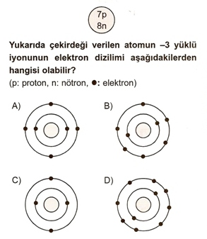
Bu bölümdeki soruları cevap anahtarına işaretleyin.(14*5=70 puan)

1- Atom numarası 15, nötron sayısı 17 olan elementin kütle numarası kaçtır?

A) 29 B) 30 C) 31 D) 32

2-

X Y Z
Kırmızı Yeşil Beyaz
Güneş ışığı altında kırmızı, yeşil ve beyaz görünen X, Y, Z cisimleri kırmızı ışık altında nasıl görünür?

X Y Z
A) Kırmızı Kırmızı Kırmızı
B) Kırmızı Siyah Beyaz
C) Siyah Siyah Kırmızı
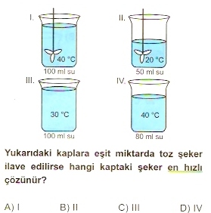
D) Kırmızı Siyah Kırmızı

3-
Aşağıdaki çözeltilerden hangisi
şekildeki behere konulduğunda
ampulün ışık verir? pil

A) Tuzlu su B) Alkollü su ampul
C) Şekerli su D) Tentürdiyot
Beher

4-
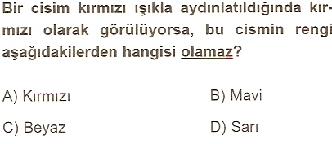

5 – Çayı çok şekerli olan Yusuf çayını içebilmesi için şekerli çay çözeltisini seyreltmesi lazım. Bunun için aşağıdakilerden hangisini yapması gerekir?
A) Çaya şeker eklemek
B) Çayın yarısını boşaltmak
C) Çaya su eklemek
D) Çayı ısıtmak

6 –
7 –

8 – K L M
beyaz
sarı
siyah

Yukarıdaki özdeş maddeleri güneş ışığı alacak bir yere koyuyoruz. Bir süre sonra termometrelerle sıcaklıklarını ölçüyoruz. Bu ölçüm sonucuna göre sıcaklıkları arasındaki ilişki aşağıdakilerden hangisi gibidir?
A) M>L>K B) L>K>M
C) K>L>M D) L>M>K

9 – Aşağıdaki karışımlardan hangisinin sınıflandırması yanlış yapılmıştır?
A) Kumlu su – heterojen B) Kolonya – homojen C) Ayran – homojen D) Türk kahvesi – heterojen

10 – I II III

5g şeker
100 ml su

10g şeker
100 ml su

15g şeker
100 ml su

Çözeltilerin derişikliklerine göre karşılaştırılması hangisidir?
A ) I>II>III B) III>II>I C ) II>I=III D ) II>III>I
A
B
N
1
2
3
4

11-

B ortamının yoğunluğu A ortamının yoğunluğundan büyük ise; A ortamından gelen ışın kaç numaralı ışın gibi kırılır?
A ) 1 B) 3 C ) 4 D ) 2

12 –
A

B

Yukarıdaki kırılma olayı ile ilgili hangisi ya da hangileri doğrudur?
I) B ortamının yoğunluğu daha azdır
II) Işık A ortamında daha hızlıdır
III) A ortamı cam B ortamı hava olabilir

A ) I- III B) yalnız II C ) II-III D ) yalnız I

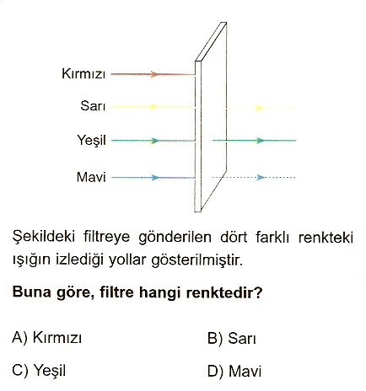
13-

14-
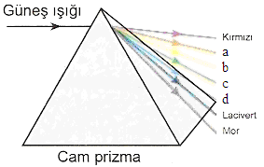

Şekildeki gibi prizmadan geçen ışık 6 renge ayrılmıştır.
Buna göre a, b, c, d renkleri için verilen sıralama
lardan hangisi doğrudur?
a b c d

A) Sarı Mavi Yeşil Turuncu
B) Yeşil Turuncu Sarı Mavi
C) Turuncu Sarı Yeşil Mavi
D) Sarı Turuncu Mavi Yeşil

Boş bırakılan yerleri aşağıda verilen kelimelerle doldurunuz.(6*3 = 18 puan)
(ÇÖZÜCÜ, ELEKTROLİT, SOĞURUR, YANSITIR, ÇÖZÜNEN, KATYON)
1-Elektron alarak kararlı hale gelen atomlar ………………… olarak adlandırılır.
2- Elektrik akımını ileten çözeltilere . . . . . . . . . . . . denir
3- Bir çözeltiyi . . . . . . . . . . ve . . . . . . . . . . maddenin toplamı oluşturur.
4- Koyu renkli cisimler ışığı . . . . . . . . . . . . . . . , açık renkli cisimler ışığı ………………….. .

Doğru olarak verilen ifadenin önündeki boşluğa “D” ,yanlış olarak verilen ifadenin önündeki boşluğa “Y” harfi yazınız.(4*2= 8puan)
(…) 1- Kızılötesi ve morötesi ışınlar görünür ışıklardır.
(…) 2- Seyreltik bir çözelti çözücü eklenerek derişik yapılır
(…) 3- Işığın soğurulması maddenin ısınmasına sağlar.
(…) 4- Çözeltiler homojen karışımlardır.

Aşağıdaki kelimeleri eşleştiriniz.(2*2=4 puan)
1- Çok şekerli çay A- Derişik
2- Az şekerli çay B- Seyreltik

CEVAP ANAHTARI

1 | A | B | C | D |  | 8 | A | B | C | D
2 | A | B | C | D |  | 9 | A | B | C | D
3 | A | B | C | D |  | 10 | A | B | C | D
4 | A | B | C | D |  | 11 | A | B | C | D
5 | A | B | C | D |  | 12 | A | B | C | D
6 | A | B | C | D |  | 13 | A | B | C | D
7 | A | B | C | D |  | 14 | A | B | C | D
SÜRE: BİR DERS SAATİDİR
BAŞARILAR
Fen ve Teknoloji Öğretmeni BİLAL KUZU

